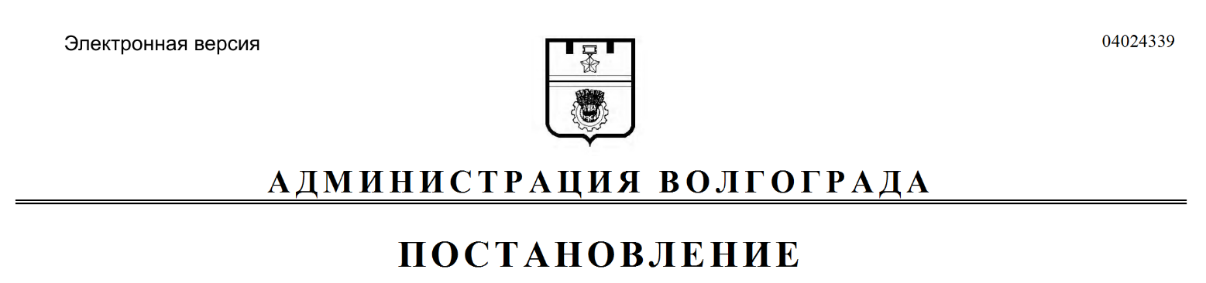
от 17.11.2017 № 1764

О внесении изменений в постановление администрации Волгограда от 10 июля 2014 г. № 804 «О комиссии по обеспечению поступлений налоговых и неналоговых доходов в бюджет Волгограда и обязательных взносов в государственные внебюджетные фонды»

В связи с кадровыми изменениями в администрации Волгограда, руководствуясь статьями 7, 39 Устава города-героя Волгограда, администрация Волгограда
ПОСТАНОВЛЯЕТ:
1. Внести в состав комиссии по обеспечению поступлений налоговых и неналоговых доходов в бюджет Волгограда и обязательных взносов в государственные внебюджетные фонды (далее – комиссия), утвержденный постановлением администрации Волгограда от 10 июля 2014 г. № 804 «О комиссии по обеспечению поступлений налоговых и неналоговых доходов в бюджет Волгограда и обязательных взносов в государственные внебюджетные фонды», следующие изменения:
1.1. Вывести из состава комиссии Ускова Е.В., Владимирова К.Г., Земцова В.Ю.
1.2. Ввести в состав комиссии Казакову Инну Александровну – начальника отдела налогообложения доходов физических лиц и администрирования страховых взносов Управления Федеральной налоговой службы по Волгоградской области заместителем председателя комиссии (по согласованию).
1.3. Заменить:
слова «Борисевич Лариса Владимировна – заместитель руководителя департамента экономического развития администрации Волгограда» словами «Борисевич Лариса Владимировна – председатель комитета экономического развития администрации Волгограда»,
слова «Григорьевская Марина Валентиновна – консультант отдела по работе с задолженностью департамента экономического развития администрации Волгограда» словами «Григорьевская Марина Валентиновна – консультант отдела муниципальной налоговой политики и прогнозирования доходов комитета экономического развития администрации Волгограда»,
слова «Слизкова Людмила Александровна – начальник управления финансово-аналитической работы комитета по управлению государственным имуществом Волгоградской области (по согласованию)» словами «Слизкова Людмила Александровна – начальник управления государственной собственности комитета по управлению государственным имуществом Волгоградской области (по согласованию)».
2. Настоящее постановление вступает в силу со дня его официального опубликования.
3. Контроль за исполнением настоящего постановления возложить на первого заместителя главы администрации Волгограда Пешкову И.С.

И.о. главы администрации И.С.Пешкова

